**M Ě S T O C H A B A Ř O V I C E**

**ZASTUPITELSTVO MĚSTA CHABAŘOVICE**

**OBECNĚ ZÁVAZNÁ VYHLÁŠKA**

požární řád

Zastupitelstvo města Chabařovice se na svém zasedání dne 13. 12. 2022 usneslo usnesením č. UZ-162-11/22 vydat na základě § 29 odst. 1 písm. o) bod 1. a 2. zákona č. 133/1985 Sb., o požární ochraně, ve znění pozdějších předpisů (dále jen „zákon o požární ochraně“), a v souladu s § 10 písm. d) a § 84 odst. 2 písm. h) zákona č. 128/2000 Sb., o obcích (obecní zřízení), ve znění pozdějších předpisů, tuto obecně závaznou vyhlášku (dále jen „tato vyhláška“):

**Článek 1**

**Úvodní ustanovení**

Tato vyhláška upravuje organizaci a zásady zabezpečení požární ochrany ve městě Chabařovice (dále jen „město“).

**Článek 2**

**Vymezení činnosti osob pověřených zabezpečováním požární ochrany ve městě**

1. Ochrana životů, zdraví a majetku občanů před požáry, živelními pohromami a jinými mimořádnými událostmi na území města je zajištěna jednotkou Sboru dobrovolných hasičů města Chabařovice (dále jen „JSDH Chabařovice“) podle čl. 5 této vyhlášky, a dále jednotkami požární ochrany uvedenými v příloze č. 1 této vyhlášky.
2. K zabezpečení úkolů podle odst. 1 se úkoluje:
3. zastupitelstvo města – projednáním úrovně a stavu požární ochrany ve městě minimálně jedenkrát za rok a vždy po závažných mimořádných událostech majících vztah k požární ochraně,
4. rada města – předkládáním zprávy o stavu požární ochrany ve městě nejméně jedenkrát za rok zastupitelstvu města k projednání, a dále vždy po závažných mimořádných událostech majících vztah k požární ochraně.

**Článek 3**

**Podmínky požární bezpečnosti při činnostech a v objektech se zvýšeným nebezpečím vzniku požáru se zřetelem na místní situaci, jakož i při akcích, kterých se zúčastňuje větší počet osob**

1. Podmínky zabezpečení požární ochrany v době zvýšeného nebezpečí vzniku požáru stanoví kraj svým nařízením.[1])
2. Podmínky k zabezpečení požární ochrany při akcích, kterých se zúčastňuje větší počet osob, stanoví kraj svým nařízením.[2])
3. Město nestanoví se zřetelem na místní situaci žádné další podmínky požární bezpečnosti při činnostech a v objektech se zvýšeným nebezpečím vzniku požáru.
4. Město stanoví se zřetelem na místní situaci následující podmínky požární bezpečnosti při konání veřejnosti přístupných kulturních a sportovních akcí, kterých se zúčastňuje nejméně 50 osob, a při jejichž konání je současně používán otevřený oheň:
5. organizátor je povinen ohlásit konání akce Městskému úřadu Chabařovice nejméně 7 dnů před konáním takové akce,
6. organizátor, který je právnickou osobou nebo fyzickou osobou podnikající, je povinen zřídit požární hlídku.

**Článek 4**

**Způsob nepřetržitého zabezpečení požární ochrany ve městě**

1. Ochrana životů, zdraví a majetku občanů před požáry, živelními pohromami a jinými mimořádnými událostmi na území města je zabezpečena jednotkami požární ochrany, uvedenými v čl. 5 a příloze č. 1 této vyhlášky.
2. Přijetí ohlášení požáru, živelní pohromy či jiné mimořádné události je zabezpečeno ohlašovnou požárů uvedenou v čl. 7 této vyhlášky.

**Článek 5**

**JSDH Chabařovice, kategorie, početní stav a vybavení**

Dislokace, kategorie a početní stav JSDH Chabařovice a její vybavení požární technikou a věcnými prostředky jsou uvedeny v příloze č. 2 této vyhlášky.

**Článek 6**

**Přehled o zdrojích vody pro hašení požárů**

**a podmínky pro zajištění jejich trvalé použitelnosti**

1. Zdroje vody pro hašení požárů stanoví kraj svým nařízením.[3]) Grafický zákres těchto zdrojů je uveden v příloze č. 3 této vyhlášky.
2. Město nad rámec výše uvedeného nařízení stanoví další zdroje vody pro hašení požárů, kterými jsou nadzemní hydranty v ulici V aleji a v ulici Smetanova.[4])
3. Vlastník (popř. správce) dalších zdrojů vody pro hašení požárů uvedených v odst. 2 je povinen oznámit městu:
4. nejméně 30 dní před plánovaným termínem provádění prací, které mohou dočasně omezit jejich využitelnost pro čerpání vody k hašení požárů, a dále předpokládanou dobu těchto prací,
5. neprodleně vznik mimořádné události na vodním zdroji, která by znemožnila jeho využití k čerpání vody pro hašení požárů.
6. Povinnosti vztahující se ke zdrojům vody pro hašení požárů jsou upraveny zákonem.[5])

**Článek 7**

**Systém ohlašoven požárů a dalších míst, odkud lze hlásit požár a způsob jejich označení**

1. Město zřizuje ohlašovnu požárů, která je trvale označena tabulkou „Ohlašovna požárů“, která se nachází v budově služebny Městské policie Chabařovice na adrese Husovo náměstí 1, Chabařovice - telefonní číslo 475 225 301 nebo 725 062 547.
2. Obec nezřizuje další místo pro hlášení požárů, které je trvale označeno tabulkou „Zde hlaste požár“ nebo symbolem telefonního čísla „150.

**Článek 8**

**Způsob vyhlášení požárního poplachu**

1. Vyhlášení požárního poplachu se ve městě provádí signálem „POŽÁRNÍ POPLACH“, který je vyhlašován přerušovaným tónem sirény po dobu jedné minuty (25 vteřin tón – 10 vteřin přestávka – 25 vteřin tón).
2. V případě poruchy technického zařízení pro vyhlášení požárního poplachu uvedeného v odst. 1 se požární poplach vyhlašuje místním rozhlasem.

**Článek 9**

**Seznam sil a jednotek požární ochrany podle výpisu**

**z požárního poplachového plánu kraje**

Seznam sil a jednotek požární ochrany podle výpisu z požárního poplachového plánu Ústeckého kraje[6]) je uveden v příloze č. 1 této vyhlášky.

**Článek 10**

**Účinnost**

Tato vyhláška nabývá účinnosti počátkem patnáctého dne následujícího po dni jejího vyhlášení.

|  |  |
| --- | --- |
|  |  |
| Lukáš Král, v. r.  místostarosta | Mgr. Alena Vaněčková, v. r.  starostka |

***Vyhlášeno*** *v souladu s § 2 odst. 1 zákona č. 35/2021 Sb., o Sbírce právních předpisů územních samosprávných celků a některých správních úřadů, v informačním systému Sbírek právních předpisů územních samosprávných celků a některých správních úřadů* ***dne******19. 12. 2022.***

**Příloha č. 1 obecně závazné vyhlášky, požární řád**

**Seznam sil a prostředků jednotek požární ochrany**

**podle požárního poplachového plánu Ústeckého kraje**

Krajské ředitelství HZS Ústeckého kraje – okres Ústí nad Labem

**POŽÁRNÍ**

**POPLACHOVÝ PLÁN**

Pro město - obec: **Chabařovice**

Chabařovice, Roudníky

|  |  |
| --- | --- |
| **Stupeň** | **Jednotka** |
| **I.** | HZS Ústí nad Labem  SDH Chabařovice  SDH Chlumec |
| **II.** | HZSP SŽDC, s. p.  SDH Telnice  SDH Srbice  SDH Libouchec  SDH Krupka - Bohosudov  SDH Chuderov  HZS Teplice |

**Příloha č. 2 obecně závazné vyhlášky, požární řád**

|  |  |  |
| --- | --- | --- |
| **Dislokace JSDH Chabařovice** | **Kategorie JSDH Chabařovice** | **Počet členů JSDH Chabařovice** |
| Teplická 442, 403 17 Chabařovice | JPO III. | 25 |

**B) Vybavení JSDH Chabařovice**

|  |  |
| --- | --- |
| **Požární technika a věcné prostředky požární ochrany** | **Počet** |
| Tatra 148/ CAS 32 | 1 |
| AVIA 31 N | 1 |
| LIAZ / CAS 24 | 1 |
| Volkswagen 1 | 1 |
| Volkswagen 2 | 1 |
| PPS 12 | 1 |
| Plovoucí čerpadlo HONDA | 1 |
| Pl. čerpadlo PPCA 1500 | 1 |
| Kalové čerpadlo Tohatsu | 1 |
| El. centrála/PGE | 1 |
| MPŘ/STIHL | 1 |
| Vozidlo HUNDAI | 1 |
| Ventilátor | 1 |
| Motorová pila Husquarna | 1 |
| Vysavač na vosy a sršně | 1 |

**Příloha č. 3 obecně závazné vyhlášky, požární řád**

**Plánek města s vyznačením zdrojů vody pro hašení požárů, čerpacích stanovišť a směru příjezdu k nim**

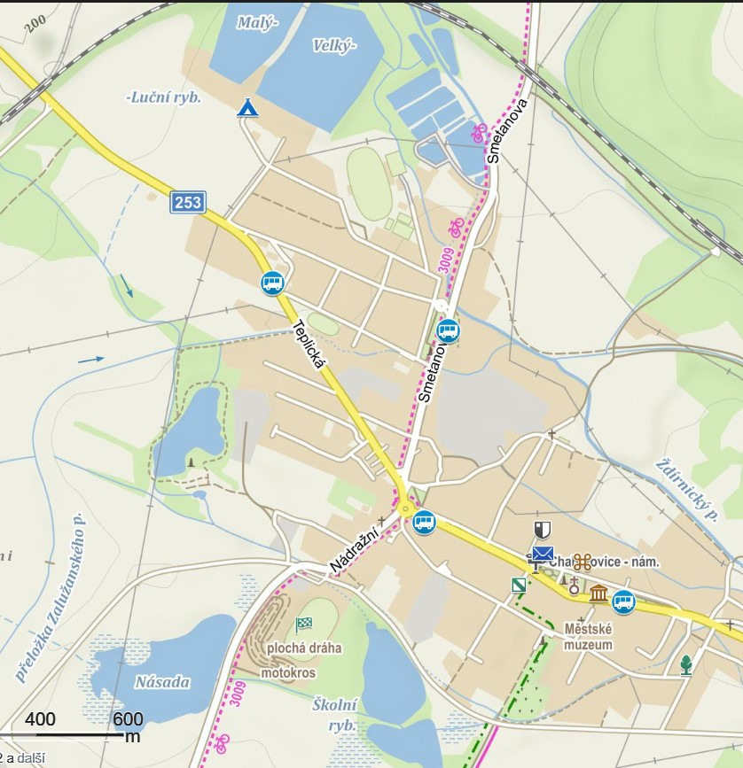



1. ) nařízení Ústeckého kraje č. 5/2003, ze dne 12. 11. 2003, kterým se stanoví podmínky k zabezpečení požární ochrany v době zvýšeného nebezpečí vzniku požárů
2. ) nařízení Ústeckého kraje č. 7/2003, ze dne 12. 11. 2003, kterým se stanoví podmínky k zabezpečení požární ochrany při akcích, kterých se zúčastňuje větší počet osob
3. ) nařízení Ústeckého kraje č. 8/2012, kterým se stanoví podmínky k zabezpečení zdrojů vody k hašení požárů na území Ústeckého kraje, ze dne 29. 2. 2012; toto nařízení stanoví pro město Chabařovice následující zdroje vody k hašení požárů:

   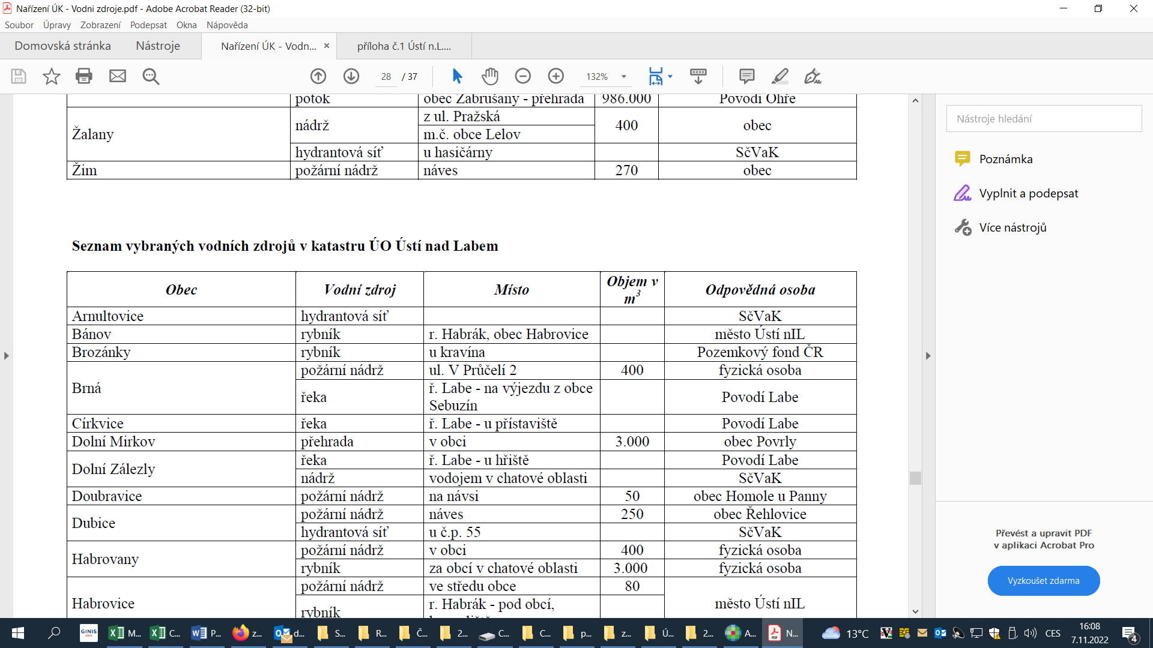 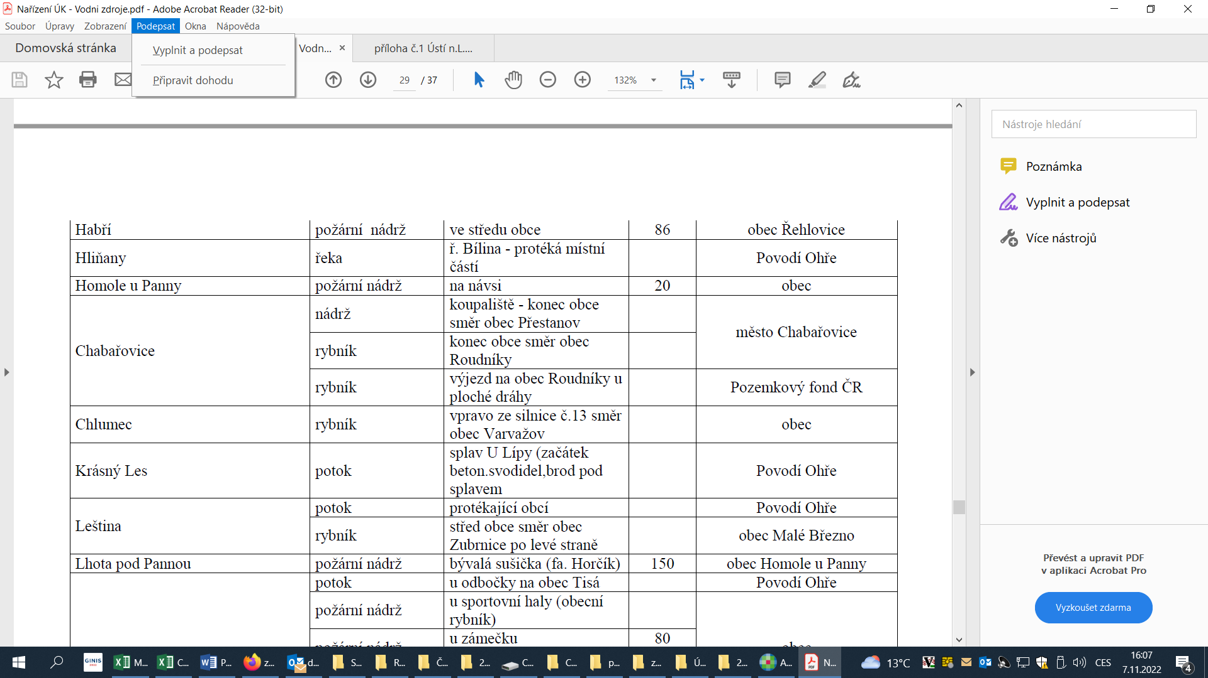
4. ) před započetím čerpání vody z hydrantů pro hasební účely je nezbytné kontaktovat SČVaK, aby zvýšil v daném místě tlak vody
5. ) např. § 7 odst. 1 zákona o požární ochraně, § 5 odst. 1 písm. b) zákona o požární ochraně, § 17 odst. 1 písm. b) a e) zákona o požární ochraně
6. ) nařízení Ústeckého kraje č. 8/2011, kterým se vydává Požární poplachový plán Ústeckého kraje, ze dne 20. 7. 2011